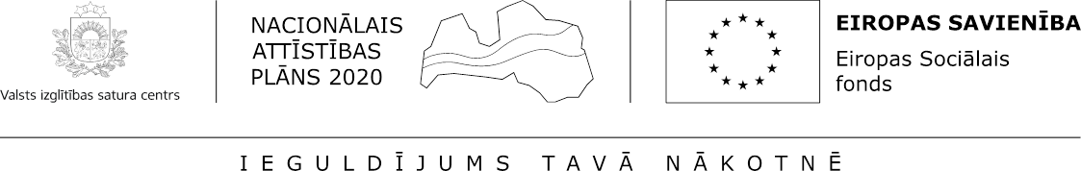

Valsts izglītības satura centra
ESF projekta „Profesionālās izglītības iestāžu efektīva pārvaldība un personāla kompetences pilnveide” (Vienošanās Nr. 8.5.3.0/16/I/001)
profesionālās izglītības iestāžu BŪVNIECĪBAS pedagogu un prakšu vadītāju
profesionālās pilnveides semināra cikls (I.daļa)

Norises laiks: 2017.gada 16.-17.marts
Norises vieta: Zaļenieku komerciālā un amatniecības vidusskola, “Pils”, Zaļenieki, Zaļenieku pagasts, Jelgavas novads, LV-3011

Plānotā darba kārtība:
16.marts (ceturtdiena)
9:30 – 10:00 | Reģistrācija, kafijas pauze
10:00 – 10:15 | Semināra atklāšana | Lilita Leoho, Zaļenieku komerciālās un amatniecības vidusskolas direktore  Dace Ozoliņa, projekta Mentoringa un efektīvas pārvaldības struktūrvienības vadītāja
10:15 – 10:45 | "Osmo" cietā vaska eļļas apdares darbiem, sortiments, veidi, īpašības | Agris Ramats , SIA "Osmo Latvija" direktors
10:45 – 11:45 | Praktiskais darbs ar "Osmo" cietā vaska eļļām | Agris Ramats, SIA "Osmo Latvija" direktors
11:45 – 12:00 | Kafijas pauze
12:00 – 13:20 | Mācību izbraukuma seminārs uz būvniecības cauruļvadu ražotni "Evpoipes". Iepazīšanās ar modernu un inovatīvu polimēru elektroinstolācijas cauruļu, ārējo infrastruktūru cauruļu,kanalizācijas notekūdeņu, ūdens un gāzes spiedvadu un drenāžas sistēmas cauruļvadu ražošanas tehnoloģijām | Mikus Salcevičs, SIA "Evopipes" produktu grupas vadītājs
13:20 – 14:40 | Iepazīšanās ar izejvielu sagataves un ražošanas apgādi, cauruļu gofrēšanu, gravimetrisko padeves sistēmu | Mikus Salcevičs, SIA "Evopipes" produktu grupas vadītājs
14:40 - 15:10 | Pārtraukums
15:10 – 17:30 | Iepazīšanās ar modernāko un progresīvāko būvniecības cauruļu kvalitātes kontroles metodi - ultraskaņas sistēmu | Mikus Salcevičs, SIA "Evopipes" produktu grupas vadītājs

17.marts (piektdiena)
7:30 – 8:30 | Brokastis
8:30 - 11:45 | Būvniecības attīstības un sasniegumu tendences Jelgavas novadā | Normunds Strauja, Zaļenieku komerciālās un amatniecības vidusskolas pedagogs
11:45 – 12:00 | Kafijas pauze
12:00 - 14:40 | Jaunākās industriālās tehnoloģijas būvniecības nozarē. | Māris Ginters, SIA "Akzo Nobel Baltic" pārstāvis
14:40 - 15:10 | Pārtraukums
15: 10 - 16:10 | Praktiskās darbības seminārs audzēkņu krāsošanas konkursa darbu izvērtēšanā. | Juris Šulcs, SIA "Akzo Nobel Baltic” un “Sadolin” grupas pārstāvis
16.10-16.30 | Diskusijas, semināra izvērtēšana | Dace Ozoliņa, projekta Mentoringa un efektīvas pārvaldības struktūrvienības vadītāja

Lai saņemtu apliecību par pedagogu profesionālās kompetences pilnveidi (16 stundas), elektroniski jāreģistrējas semināram līdz 10.03.2017., aizpildot pieteikuma anketu.
http://webanketa.com/forms/68rk0dsp6wqpashsccwp4c9h/

